Педагогический проект в подготовительной логопедической группе «Светлая Пасха»
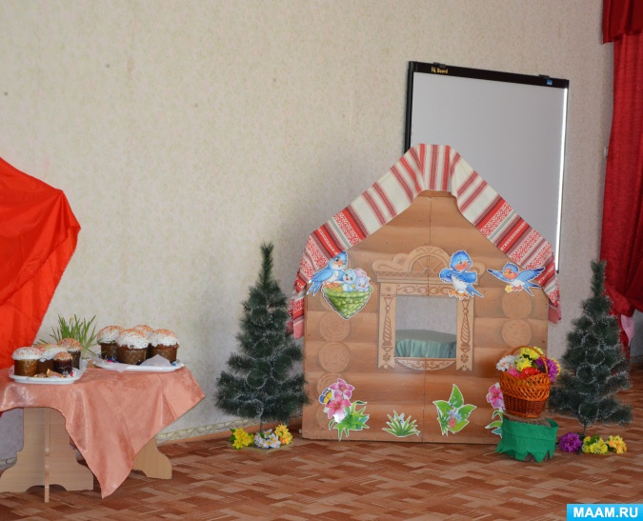

Проект по социально – коммуникативному, познавательному, речевому, художественно – эстетическому и физическому развитию.
Разработали: Бабурова С. В воспитатель, учитель логопед Прохоренко. М. А
Цитата по теме:
Христос воскрес! Он, Царь миров,
Царей могучих Повелитель,
Он – весь смиренье, весь – любовь,
За грешный мир святую кровь
Пролил как ангел – искупитель!
Константин Роше
Проблема: Народная культура является действенным средством познавательного, нравственного и эстетического развития детей. Русский народ не должен терять своего нравственного авторитета. Мы не должны забывать о своем культурном прошлом.
Детям дошкольного возраста недоступны многие обряды, окончательный их смысл они не понимают и воспринимают только внешнюю сторону вопроса, а глубинная сущность и тот смысл, который придавался нашими предками, для них остаются закрытыми, и они часто истолковывают их по – своему.
Тема проекта: «Светлая Пасха»
Актуальность: С, каждым годом традиционные праздники забываются, отходят на задний план. В некоторых семьях им не придается никакого значения. Когда-то традиции передавались в семье из поколения в поколение – «из уст в уста», «от сердца к сердцу».
Народные праздники знакомят детей с существующими традициями и обычаями русского народа, помогают донести до ребёнка высокие нравственные идеалы. Мы, взрослые должны познакомить детей с историей нашей Родины, научить пользоваться богатством культурных традиций. В преддверии православного праздника Пасха, было принято разработать и реализовать проект «Светлая Пасха».
Цель: Способствовать приобщению дошкольников к национальной культуре, посредством формирования интереса к традициям празднования христианского праздника «Пасха. Светлое Христово Воскресенье».
Задачи проекта:
- Расширить кругозор детей о русской народной культуре через знакомство с христианским праздником Пасхой и пасхальными играми.
- Пробудить у детей интерес к истории и культуре своей Родины, воспитывать любовь к родному краю. Формировать чувства национального достоинства.
- Рассказать об обычаях и обрядах, связанных с праздником Пасха.
- Познакомить с различными видами храмовой архитектуры.
- Воспитывать патриотические чувства к православным традициями русского народа, к народному творчеству.
- Вызывать желание детей создать поделки своими руками в детском саду и
дома с родителями.
- Развивать творческие умения необходимые в декоративно- прикладном
искусстве.
Новизна проекта Новизна проекта состоит в том, что методы проекта позволяют детям усвоить материал через совместный поиск решения проблемы, тем самым, делая познавательный процесс интересным и мотивационным. Проектная деятельность развивает творческие способности дошкольников, помогает самому педагогу развиваться как творческой личности.
Период проведения проекта в рамках перспективно-тематического планирования блок «Народная культура и традиции» с 02.04 - 06.04.2018 года
Материал и техническое оборудование: Подбор художественного, иллюстрированного, игрового материала, картотеки бесед, дидактических, пальчиковых, сюжетно-ролевых, подвижных игр. ноутбук.
Участники проекта:
1. Дети и родители подготовительной логопедической группы (6 -7 лет)
2. Воспитатели: Бабурова. С. В. Прокопенко. Э.Г.
3.Учитель логопед: Прохоренко. М. А.
4.Дети средних, старшей групп.
Вид проекта:
групповой, социальный, краткосрочный. (1неделя)
Тип проекта…
информационно-творческий, познавательный
Методы:
наглядный, игровой, практический, словесный, интерактивный.
Форма:
-ситуативный диалог.
-ознакомительная беседа с родителями и детьми на создание психологически-комфортной обстановки, рассчитанной на дифференцированный подход к каждому ребенку при реализации проекта;
- проведение НОД по данной направленности;
-чтение стихов, рассказов по теме
- творческая мастерская по изо-деятельности; (изготовление поделок к празднику)
- дидактические игры;
- проведение релаксационных пауз с использованием музыкальных средств во время режимных моментов;
-выставки детских работ;
-консультации для родителей;
-конкурсы;
- публикация в СМИ
-организация праздника "Пасхальный Теремок"
-презентация проекта «Светлая Пасха»
Мероприятие
(НОД, культурно – досуговые мероприятия, беседы, чтение и т. д, но обязательно интегрируемые.
1.Ситуативный диалог «Православный праздник Пасха» - Ввести детей в круг основных православных праздников, показать их тесную и органическую связь с народной жизнью, познакомить с основами духовно-нравственных традиций нашего народа и традиционного уклада жизни, с особенностями подготовки и проведения праздничных дней Пасхи. Учить приветствовать друг друга в пасхальные дни традиционным народным приветствием «Христос Воскрес!» и отвечать «Воистину Воскрес!». Формировать у детей понятия о милосердии, доброте. Воспитывать уважение к национальным традициям празднования Пасхи, интерес к истории праздника, эстетические чувства.
2.Беседы на тему «Что такое Пасха?», «Праздник Пасха», «Почему мы красим яйца?», «Как в старину люди готовились к празднику Пасхи?»; составление рассказов «Как мы дома празднуем Пасху?»
3.Творческая мастерская «Знакомство с произведениями хохломской росписи и зарисовка отдельных элементов» - Учить детей рисованию волнистой линии, коротких завитков и травинок слитным, плавным движением. Упражнять в рисовании тонких плавных линий концом кисти. Закреплять умение равномерно чередовать ягоды и листья на полосе. Развивать чувство цвета, ритма, умение передавать колорит хохломы.
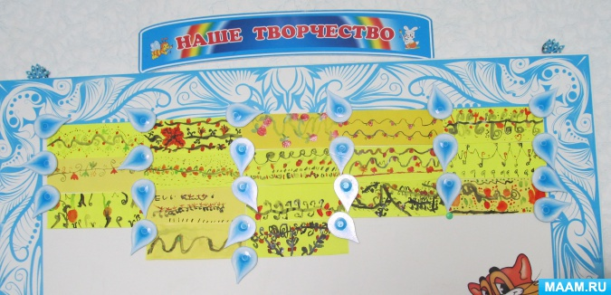
«Знакомство с росписью жостовских мастеров, зарисовка элементов узора» - Закреплять знания детей о характерных особенностях этой росписи: её колорите, составных элементах, композиции. Закреплять технические приёмы рисования гуашью, смешивания красок на палитре.
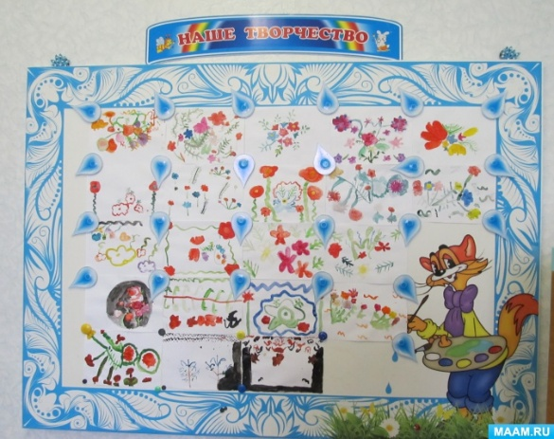

«Украшение бочонка элементами хохломского орнамента» - Продолжать знакомство с хохломской росписью. Учить свободно и легко (концом кисти) рисовать завитки в разные стороны. Развивать разнонаправленные слитные плавные движения руки. зрительный контроль за ними. Закреплять умение создавать декоративный рисунок, украшая завиток ягодами, цветами, листьями, усиками и. т. д. Упражнять в рисовании гуашью. Развивать чувство цвета, умение красиво подбирать краски в соответствии с хохломским колоритом.
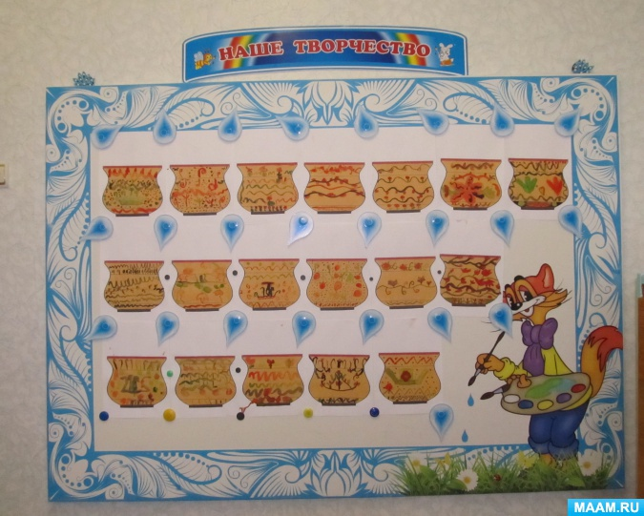

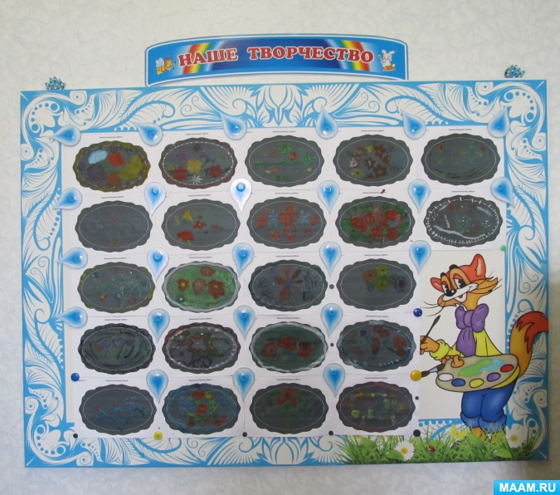
«Украшение подноса узором жостовской росписи» - Познакомить детей с особенностями жостовской росписью; отметить сходство и различие её при рассматривании 2-3 подносов разной формы; учить делать эскиз будущего узора.

«Пасхальное яичко» в технике «пластилинография».
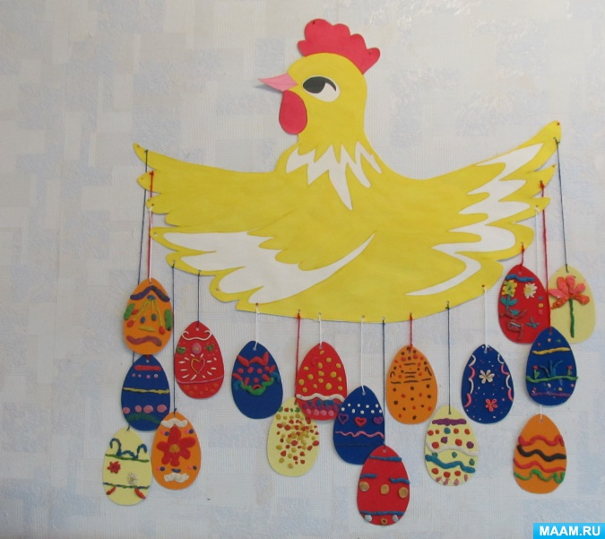

4.НОД «Светлое Воскресение Христово».
Просмотр презентации «Детям о Пасхе», «Праздник Пасха».
5. Чтение художественной литературы: Чтение стихов, посвящённых Пасхе и заучивание наизусть: «Пасхальный Благовест» С. Есенин; «Христос Воскрес!» А. Майков; Закличка «Солнышко». Чтение «Легенда о христовом жаворонке» Л. Зилов. «Первое красное яичко» Г.Е. Левкодимова.
Знакомство с пословицами, поговорками и приметами на Пасху.
6. Дидактические игры: «Колумбово яйцо».
Головоломки «Лабиринт», «Логическая цепочка».
Подвижные игры: «Солнышко», «Летели две птички», «Горка», «Катание яиц», «За двумя зайцами», Игра «Найди яйцо», «Кто найдёт больше яиц?», «Эстафета с яйцами».
СР/ И «Семья», сюжет в чистый четверг готовим дом к празднику Пасхи, «Праздник».
7. Рассматривание картинок, иллюстраций, фотографий в свободной деятельности.
Просмотр мультфильмов «Иисус сын божий», «Чудеса Иисуса»
8. Разучивание песен: «Пасха праздник светлый», «Пасху радостно встречаем». Просмотр видео клипов: Воскресение Христово. С праздником Пасхи! Хороводная игра «Поцелуйчики», хороводные игры «Солнышко-вёдрышко», «Ты по кругу пройди, себе друга найди»,
9. Выставка совместных творческих работ с родителями -создание условий для развития творческого потенциала педагогов, детей и их родителей в рамках культурно-образовательного пространства учреждения.
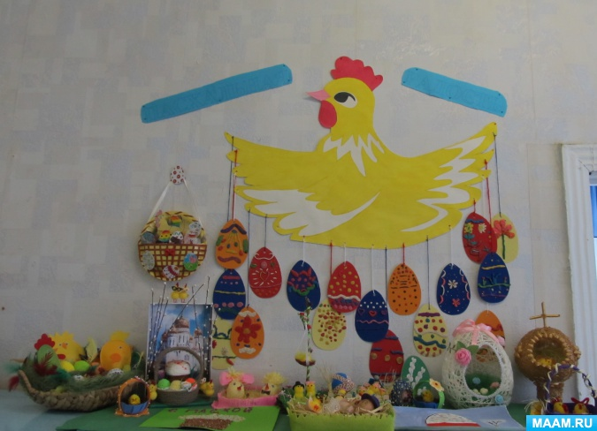
10. Оформление выставки «Светлая Пасха»
11. Пасхальный сувенир «Яйцо».
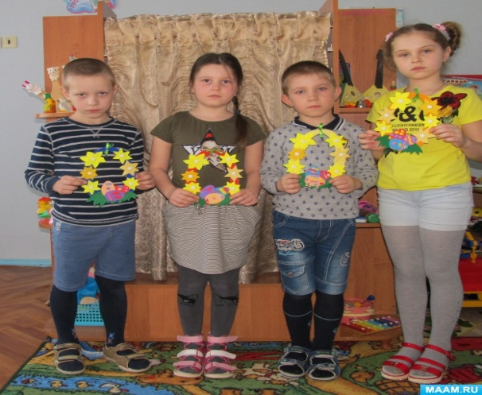
12. Консультация для родителей «Пасха - главный православный праздник года», «Пасха, светлая пасха!». Родителям рекомендуется: в канун Пасхи посмотреть с детьми мультипликационный фильм «Великая книга: Пасхальная история».
13.Конкурс «Пасхалинка»
14. Фотоотчет о празднике «Пасхальный теремок»
http://www.maam.ru/detskijsad/fototchet-s-prazdnika-pashalnyi-teremok.html
Фотоотчёт о выставке «Пасхальная радость»
http://www.maam.ru/detskijsad/fototchyot-o-vystavke-pashalnaja-radost.html
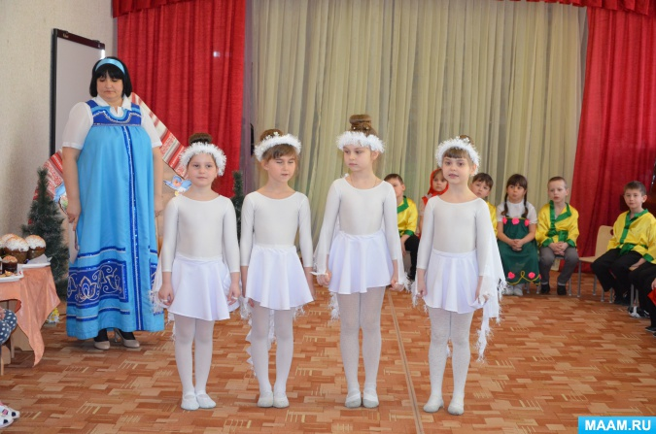
15. Праздник «Пасхальный теремок»
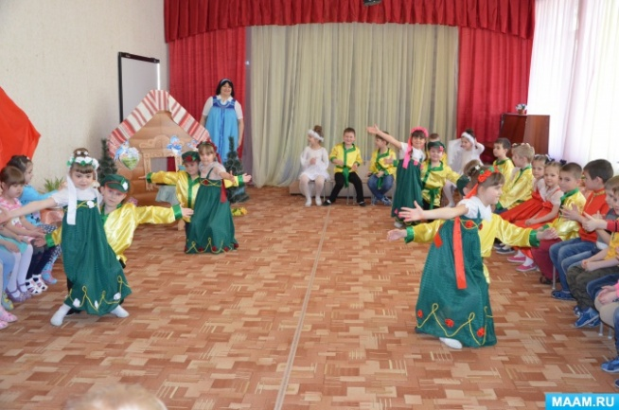

16. Публикация в СМИ «Пасхальный теремок»
17. Презентация проекта «Светлая Пасха»
В ходе реализации проекта «Светлая Пасха»
Предполагаемые результаты были достигнуты:
1. У детей и родителей сформировался интерес к национальной культуре,
народному творчеству, православному смыслу празднования праздника Пасхи.
2. Дети и родители получили знания об обычаях и традициях праздника.
3. Познакомились со стихами, картинами, посвященными Пасхе.
4. Дети научились играть в народные игры, проводимые в пасхальные дни.
5. Дети получили навыки в декоративно-прикладном искусстве.
6. Вовлечение родителей в педагогический процесс, укрепление заинтересованности родителей в сотрудничестве с воспитателем.
Список литературы:
- «Рабочая программа подготовительной логопедической группы МБДОУ №6 города Пролетарска Пролетарского района Ростовской области, разработана в соответствии с Образовательной программой учреждения на 2017-2018г». воспитателем Бабуровой. С.В., высшей квалификационной категории.
- «Библия для детей» – издательство «Паломникъ» 2007 г.
- «Пасхальный подарок» книжка - раскраска, издательство «Смирение» 2014 - Ишимова. А. О., Есенин С.А., Майков А. Н. - Пасхальная книга для детей - издательство Москва «Никея» 2013 г.
- Куцвева Н. Г. «Детям о Пасхе Христовой» - издательство Белорусская Православная церковь, 2013г.
- Казакевич А. Н. «Пасха» - издательство ОлмаМедиаГрупп 2011г.
- Салищева М. Н. «Пасха» издательство «Карапуз» 2009г.

